
รายงานผลการปฏิบัติราชการประจำเดือน ตุลาคม 2567

ประจำปีงบประมาณ พ.ศ. 2568
สถานีตำรวจภูธรสูงเม่น

งานสอบสวน

24 ต.ค.2567
แบบรายงานเหตุอุกฉกรรจ์ และสะเทือนขวัญ และเหตุที่ต้องรายงานด่วน
(แบบที่ ๑)
ถึง ผบ.ตร.(ผ่าน ศปก.ตร.),รอง ผบ.ตร.(ปป),รอง ผบ.ตร.(มค),รอง ผบ.ตร.(สส),ผู้ช่วย ผบ.ตร.(สส 1),
ผู้ช่วย ผบ.ตร.(ปป 6),ผบช.ภ.5 (ผ่าน ศปก.ภ.5),รอง ผบช.ภ.5 (ปป 1-6),รอง ผบช.ภ.5 (สส 1),
รอง ผบช.ภ.5 (มค 1),ศปก.ภ.๕,ศทก.ตร.ผบก.ภ.จว.แพร่

ที่ ตช ๐๐๒๐(พร).๗(๑๑)/5798 วันที่ 24 เดือน ตุลาคม พ.ศ.๒๕๖7
๑. รายงานเหตุ ( ) เหตุอุกฉกรรจ์และสะเทือนขวัญ ( / ) เหตุที่น่าสนใจ
๒. เหตุตามข้อ ๑ ได้รับคำร้องทุกข์หรือกล่าวโทษไว้เป็นคดีอาญาที่ -/๒๕๖7
๓. หมายเลขคดีอุกฉกรรจ์และสะเทือนขวัญ สภ………-.……. ที่….-……./……-…..ลง………-………..
หมายเลขคดีอุกฉกรรจ์และสะเทือนขวัญ ภ.จว………-.……. ที่….-……./……-…..ลง………-……..
๔. เหตุที่เกิดหรือข้อหา -
๕. บริเวณที่เกิดเหตุ ตู้อบไม้ภายในบ้านเลขที่ 79/1 ม.4 ต.น้ำชำ อ.สูงเม่น จ.แพร่
เหตุเกิดเมื่อวันที่ 24 ตุลาคม 2567 เวลาประมาณ 10.30 น.
ได้รับแจ้งพนักงานวิทยุ สภ.สูงเม่น วันที่ 24 ตุลาคม 2567 เวลาประมาณ 11.15 น.
๖. ผู้เสียหาย นางสุภาพร อุดมภาคสกุล อายุ 48 ปี บ้านเลขที่ 86/4 ม.10 ต.น้ำชำ อ.สูงเม่น จ.แพร่
๗. ทรัพย์สินเสียหาย (ทำเครื่องหมายได้เกิน ๑ ช่อง)
( ) เงินสด จำนวน (ประมาณ)..............................................................................................................บาท
( ) เครื่องประดับ………………………….…ราคาประมาณ…………………………………………………………………บาท
( ) รถยนต์ยี่ห้อ……………………………….ราคาประมาณ..........................................................................บาท
( ) รถจักรยานยนต์ยี่ห้อ………………….ราคาประมาณ...........................................................................บาท
( ) อาคาร/บ้านเรือนจำนวน...................หลัง ความเสียหายประมาณ.................................................บาท
( / ) อื่น ๆ (ไม้แปรรูปในตู้อบ) ความเสียหายประมาณ…..................500,000-600,000.....…........บาท
๘. คนร้าย หรือผู้ต้องหา มี - คน คือ -
๙. ยานพาหนะที่ใช้กระทำผิด
( ) รถยนต์ ทะเบียน.............-..............................................
( ) รถจักรยานยนต์ ทะเบียน.........-.....................................
( ) พาหนะอื่น ๆ ระบุ....................-.....................................
๑๐. ขณะเกิดเหตุจับกุมผู้ต้องหาได้ - คน
๑๑. รายละเอียด หรือพฤติการณ์แห่งคดี
วันที่ 24 ตุลาคม 2567 เวลาประมาณ 11.25 น. ได้รับแจ้งเหตุเพลิงไหม้ตู้อบไม้ภายในบ้านเลขที่ 79/1 ม.4 ต.น้ำชำ อ.สูงเม่น จ.แพร่ ของ นางสุภาพร อุดมภาคสกุล อายุ 48 ปี บ้านเลขที่ 86/4 ม.10 ต.น้ำชำ อ.สูงเม่น จ.แพร่พ.ต.ต.ประสิทธิ์ พุทธิมา พงส. หลังรับแจ้งได้รายงานให้ พ.ต.อ.พงษ์พีระ การะเกตุ ผกก.สภ.สูงเม่น ,พ.ต.ท.ทนง ผาเพียว รอง ผกก.(สอบสวน)สภ.สูงเม่น ,พ.ต.ท.มานพ ใจอุ่น รอง ผกก.ป.สภ.สูงเม่น ,พ.ต.ท.ทัตเทพ โชติเดโชชัย รอง ผกก.สส.สภ.สูงเม่น ผู้บังคับบัญชาตามลำดับชั้นทราบ จากนั้นจึงเดินทางไปที่เกิดเหตุพบว่าเพลิงกำลังลุกไหม้ตู้อบไม้ภายในบ้านเลขที่ดังกล่าว และมีรถดับเพลิงจาก อบต.น้ำชำ ,อบต.ในพื้นที่ข้างเคียง และรถน้ำกู้ภัยสูงเม่น รวม 4 คัน ช่วยกันดับเพลิงใช้เวลาประมาณ 1 ชม. 30 นาที จึงสามารถควบคุมเพลิงไว้ได้ จากการตรวจสถานที่เกิดเหตุพบว่าเพลิงไหม้ตู้อบไม้ภายในบ้านดังกล่าวได้รับความเสียหาย ไม่มีผู้ใดได้รับบาดเจ็บหรือเสียชีวิต ความเสียหายประมาณ 500,000 - 600,000 บาท ยังไม่ทราบสาเหตุการเกิดเพลิงไหม้ครั้งนี้ จากการสอบถามนายธนพล อุดมภาคสกุล อายุ 24 ปี บ้านเลขที่ 75 ม.4 ต.ทุ่งโฮ้ง อ.เมืองแพร่ จ.แพร่ เป็นบุตรชายของเจ้าบ้าน แจ้งว่าเพลิงไหม้เวลาประมาณ 10.30 น. และได้แจ้งเจ้าหน้าที่มาทำการดับเพลิง จะได้แจ้งเจ้าหน้าที่พิสูจน์หลักฐานตรวจสถานที่เกิดเหตุเพื่อหาสาเหตุการเกิดเพลิงไหม้ในครั้งนี้ต่อไป
12. พนักงานสอบสวนผู้รับผิดชอบ พ.ต.ต.ประสิทธิ์ พุทธิมา สว.(สอบสวน)สภ.สูงเม่น โทร. 065-9659116
นายตำรวจผู้ใหญ่ผู้รับผิดชอบ พ.ต.ท.ทนง ผาเพียว รอง ผกก.(สอบสวน)สภ.สูงเม่น จว.แพร่ โทร. ๐81-7963916
ภาพประกอบคดีน่าสนใจ

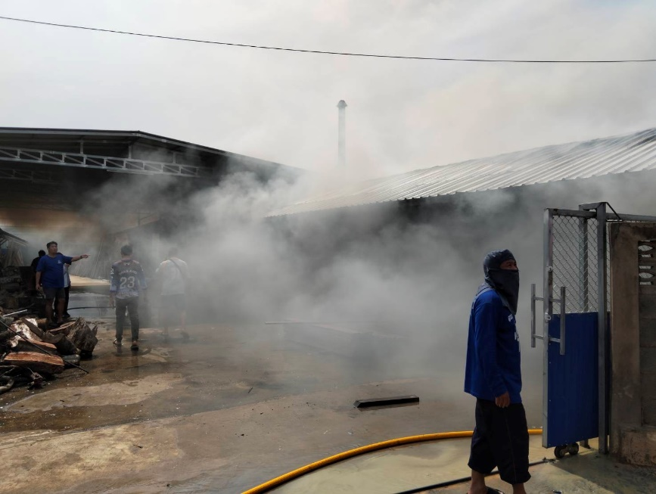
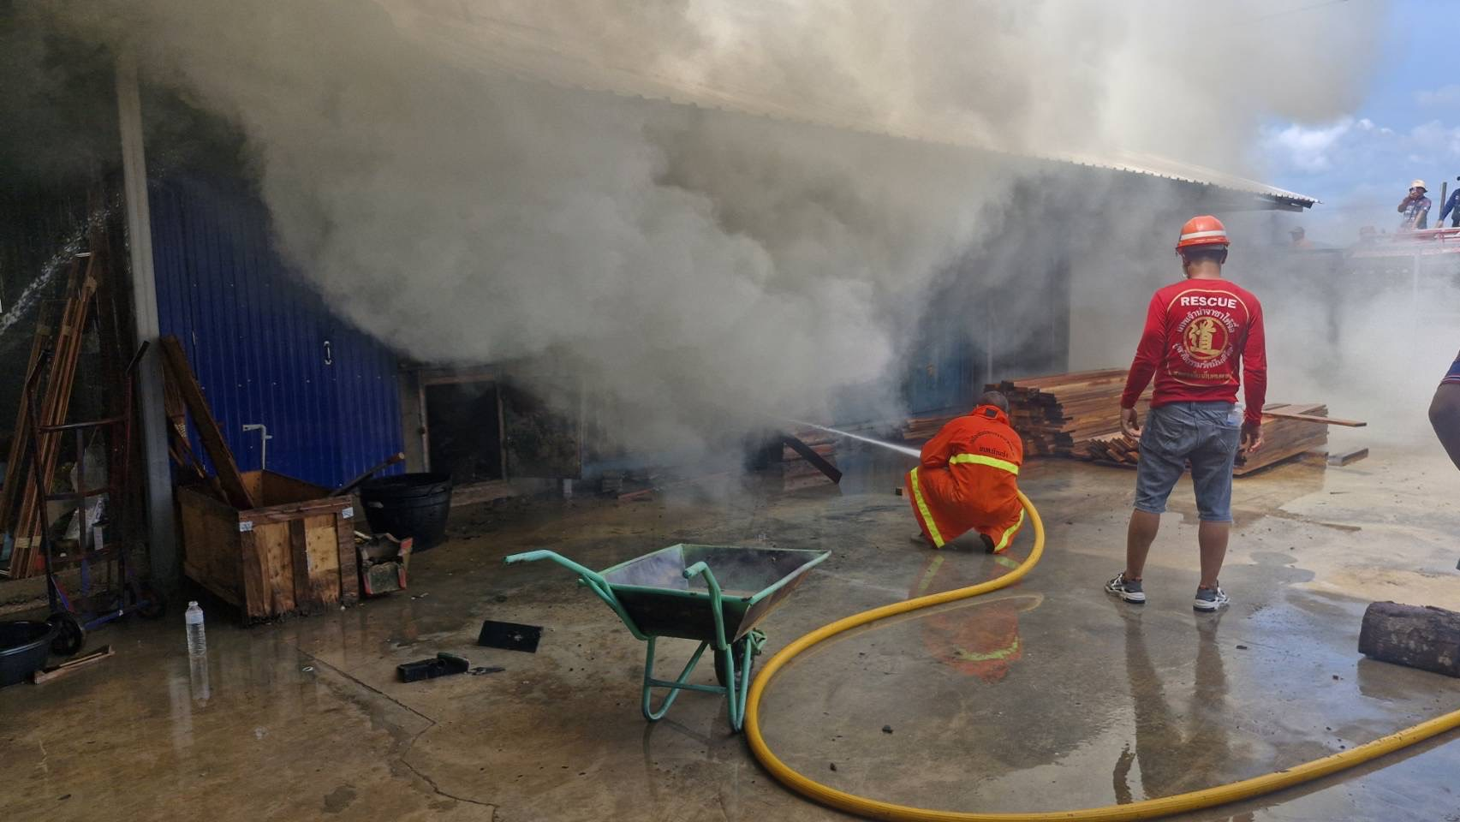
บริเวณตู้อบไม้ภายในบ้านเลขที่ 79/1 ม.4 ต.น้ำชำ อ.สูงเม่น จ.แพร่

ภาพประกอบคดีน่าสนใจ

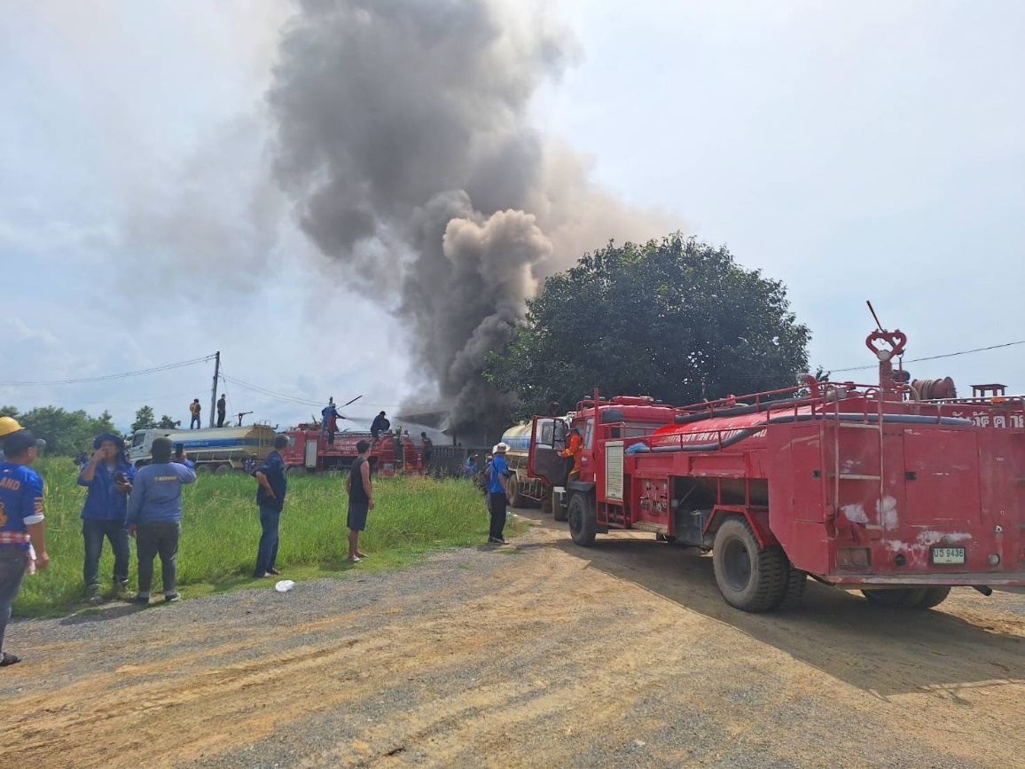

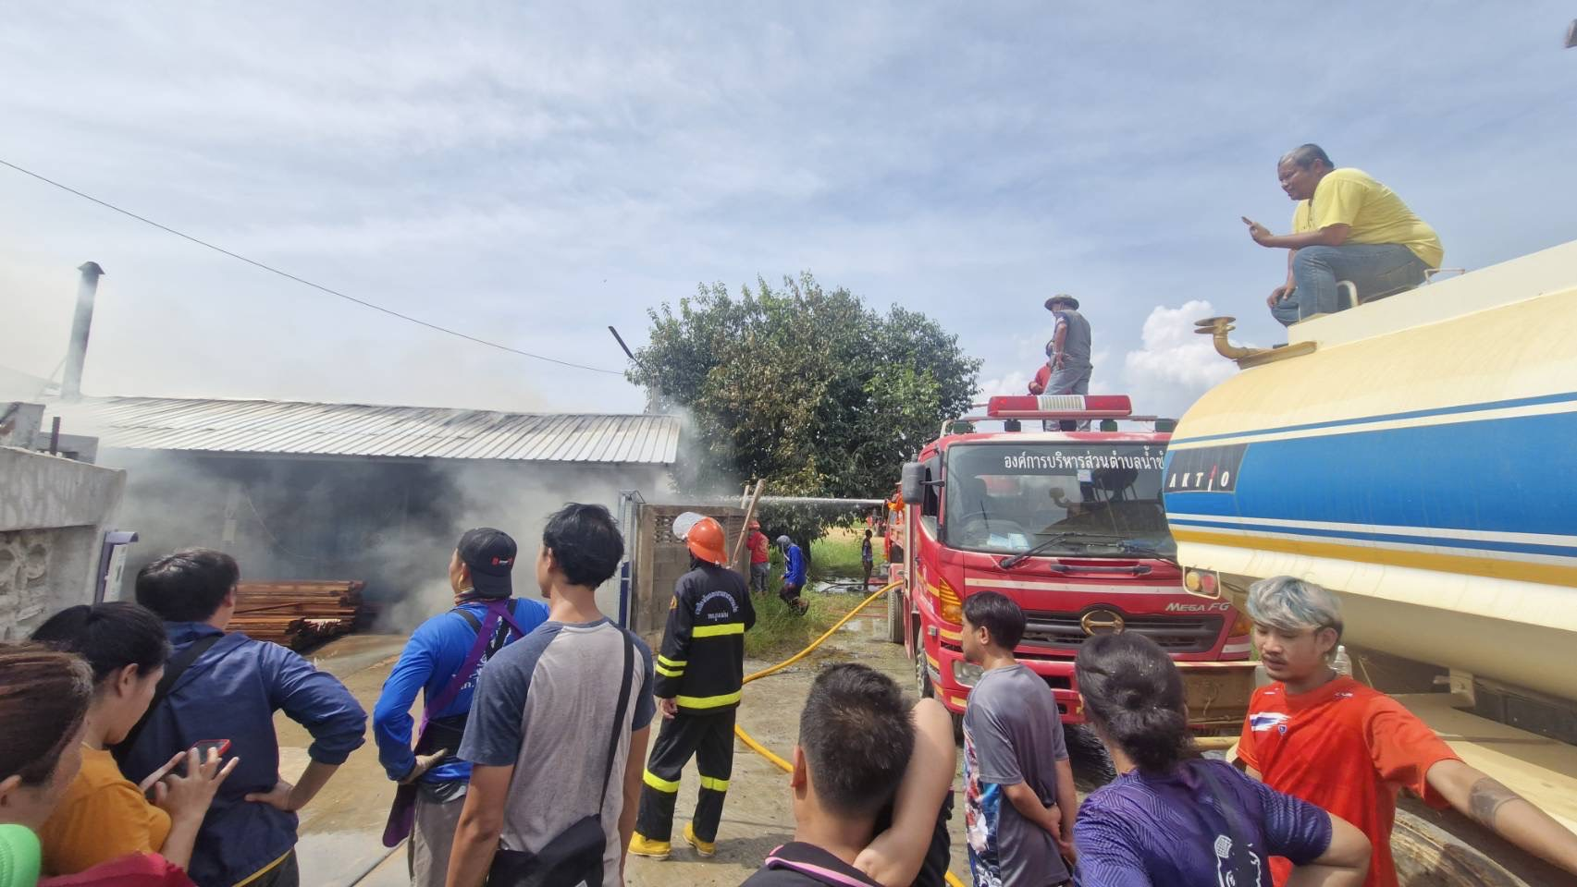

รถดับเพลิงจาก อบต.น้ำชำ และ อบต.ในพื้นที่ข้างเคียง รวม 4 คัน ช่วยกันดับเพลิงใช้เวลาประมาณ 1 ชม. 30 นาที จึงสามารถควบคุมเพลิงไว้ได้

ภาพประกอบคดีน่าสนใจ
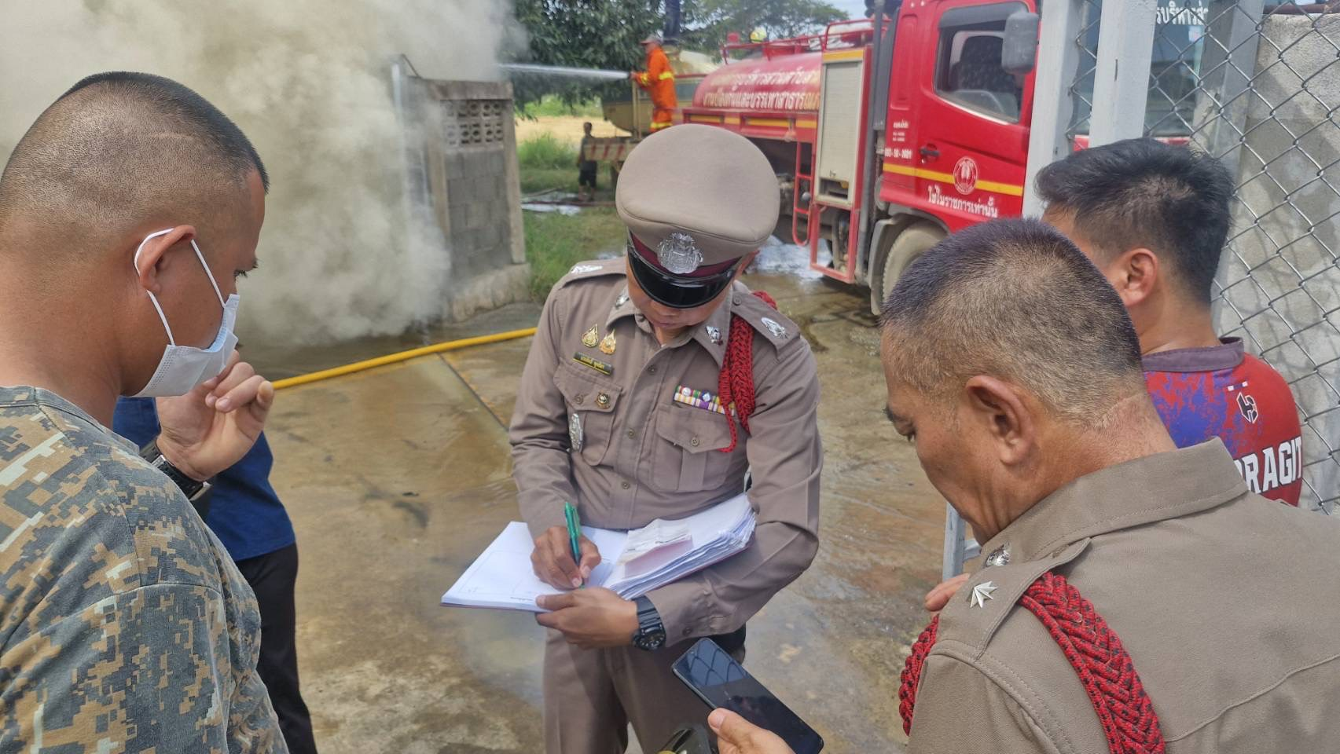

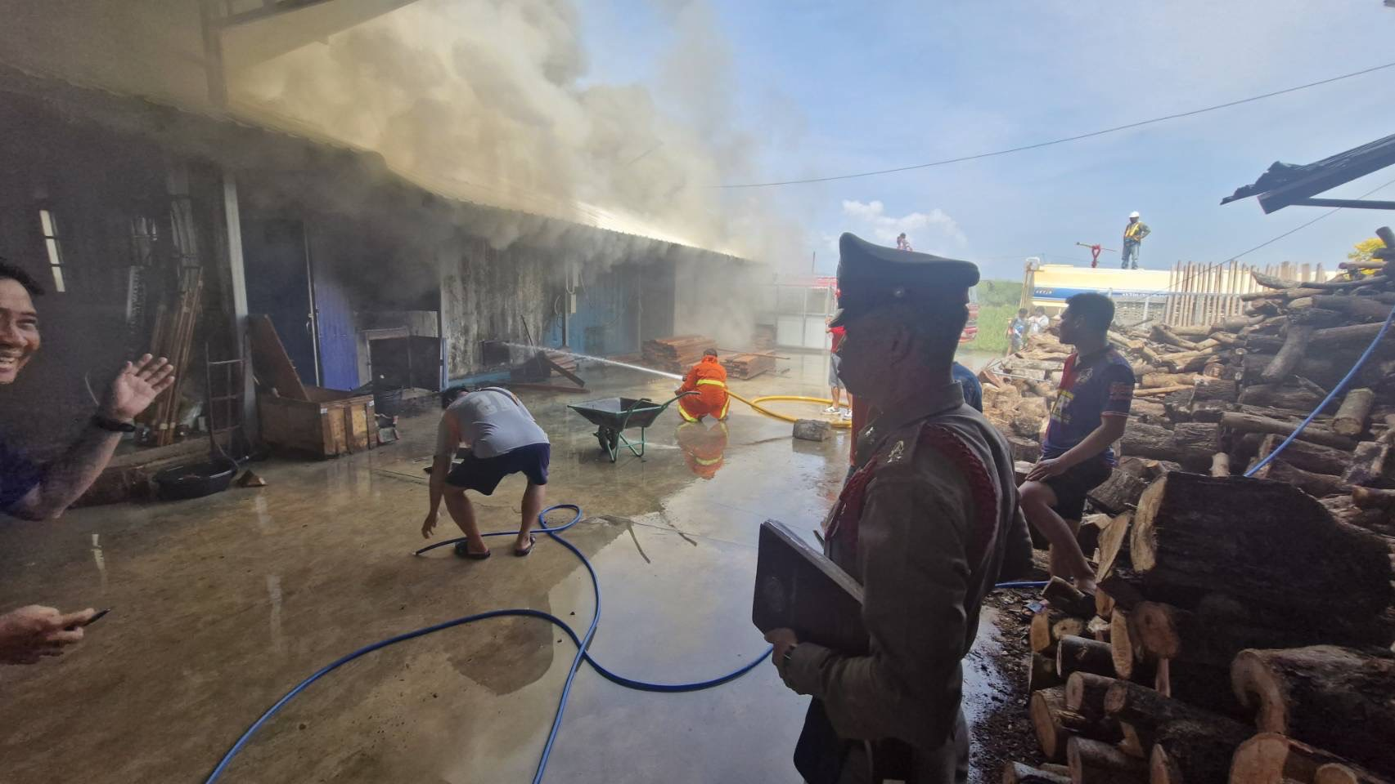

พนักงานสอบสวนตรวจสถานที่เกิดเหตุ

